Todos os brinquedos de plástico já fabricados na história ainda estão entre nós. E o seu impacto também.
CARINA MARTINSCOLABORAÇÃO PARA ECOA, EM SÃO PAULO
Hoje, 90% dos brinquedos fabricados no mundo são de plástico.
Plástico é bom. Brinquedo é bom. Mas todo brinquedo precisa ser brinquedo de plástico? E precisa ser tanto brinquedo?
Vânia Zuin leciona no Departamento de Química da UFSCar e é professora convidada do GCCE-UoY (Green Chemistry Centre of Excellence - ou Centro de Excelência em Química Verde, em tradução livre), na Inglaterra. Ela foi a responsável pela pesquisa inédita "Infância plastificada - O impacto da publicidade infantil de brinquedos plásticos na saúde de crianças e no ambiente", encomendada pelo Instituto Alana.
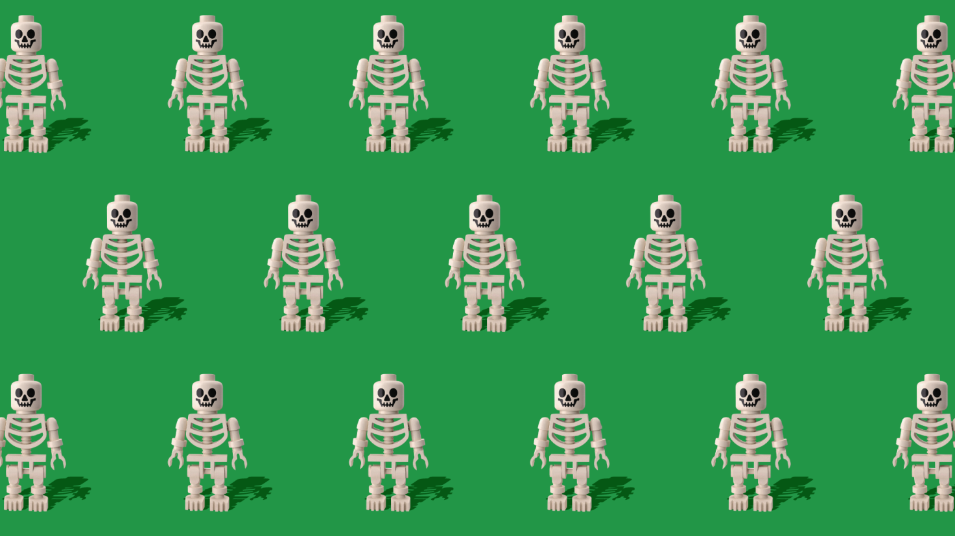
Vânia estuda sobre o que nos leva a, afinal, acumular esse exagero de plástico. Os realizadores da pesquisa ressaltam que o estudo não pretende vilanizar o plástico ou os brinquedos. Pelo contrário: "O plástico é maravilhoso", diz Zuin.
A questão é complexa demais para ser resolvida com um cancelamento. "A problemática do brinquedo é muito importante de ser enfrentada", afirma a professora. "O uso pela criança e o reuso são ridículos diante do tanto de material. É uma aberração em termos de material, publicidade e deseducação. E, inclusive, de contaminação desses corpos, que são mais frágeis", alerta.

As consequências do excesso
Danos para o meio ambiente
As primeiras bonecas de algum tipo de plástico surgiram há cerca de 150 anos. O plástico mais resistente, como o conhecemos, tornou-se importante a partir da década de 1940. Todo o tempo que se passou desde a fabricação do primeiro brinquedo de plástico até hoje não chega nem perto do tempo necessário para sua decomposição- alguns plásticos podem demorar até 500 anos. Isso significa que, potencialmente, todos os brinquedos de plástico já fabricados no mundo ainda estão entre nós.
Danos para a saúde física infantil
O PVC é o favorito da indústria, mas a exposição excessiva aos ftalatos (químicos usados para amolecê-lo) por inalação, ingestão ou absorção na pele pode causar de asma a problemas hormonais, de desenvolvimento e reprodutivos. Há ainda um agravante que potencialmente prejudica quem é mais pobre: um estudo encontrou em bonecas de PVC e látex, principalmente as de baixo custo, cádmio, chumbo, cromo, zinco, alumínio e traços de tório, elemento radioativo.
Consumismo: não tem pra todo mundo
Comprar um monte de brinquedos gera excitação momentânea - e consequente insatisfação. "É uma fábrica de infelicidade permanente, no fundo", diz Vânia Zuin, coordenadora do Grupo de Pesquisa em Química Verde da UFSCar. O consumo se sustenta na desigualdade. "Não existe material para fazer [brinquedo] para todos. Alguém tem que ter e boa parte, obrigatoriamente, tem que não ter". No Brasil, 20 milhões de crianças não têm acesso a brinquedos de grandes redes.
Influenciadores do lar
O pilar central e inédito do estudo é o impacto da publicidade infantil nesses comportamentos - e, assim, em suas consequências. "Se estamos realmente considerando o bem-estar das nossas crianças e a garantia de um futuro saudável e sustentável para elas, precisamos considerar os impactos ambientais dos estímulos de consumo gerado pelas empresas fabricantes de brinquedos", diz JP Amaral, mobilizador do Instituto Alana.
Por que as empresas fariam anúncios para crianças? Os pais sabem essa resposta: oito em cada dez assumem que são influenciados pelos filhos na hora de fazer compras. Além disso, em marketing, a criança é vista não apenas como influenciador, mas como um consumidor fiel com toda a vida economicamente ativa ainda pela frente. A disputa pela conquista desses valores e hábitos quando eles ainda estão sendo formados é uma prioridade em diversos segmentos.
Se por um lado o brinquedo é feito para durar e até mesmo atravessar gerações, por outro o mercado de brinquedos e o seu marketing está a todo instante inserindo novidades nas prateleiras para que o público infantil queira um novo item todos os anos.
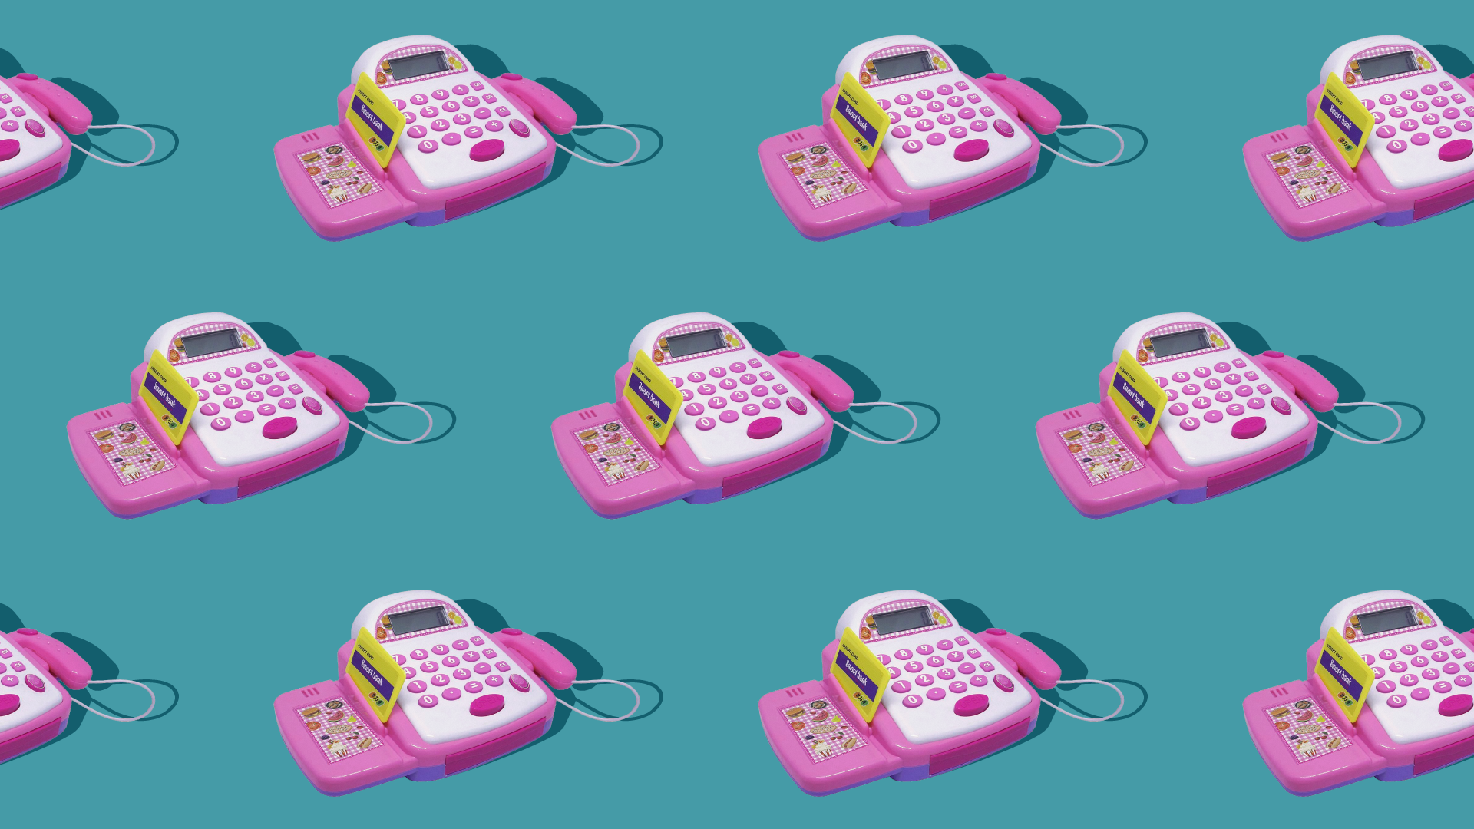

PROPOSTA:
1) Leia o texto com atenção. Esta é a primeira parte de 4.
2) Preencha o planner de resumos.

Qual foi o problema apresentado no início da reportagem?
Nome da pesquisa
Nome da pesquisadora
Objetivo da pesquisa
As consequências do excesso | O quê? | Por quê?
Publicidade infantil: o que é?
Sua opinião

